С 28 марта по 6 апреля 2016 года в целях повышения профессионального мастерства педагогов в нашем учреждении прошла декада «Мастер-класс».
Задачи декады «Мастер-класс»:
- пополнение «методической копилки» педагогов знаниями об инновационных технологиях, формах и методах работы с воспитанниками;
- повышение творческой активности педагогов и качества проведения занятий на основе внедрения инновационных технологий;
- выявление, обобщение и распространение опыта творчески работающих педагогов.
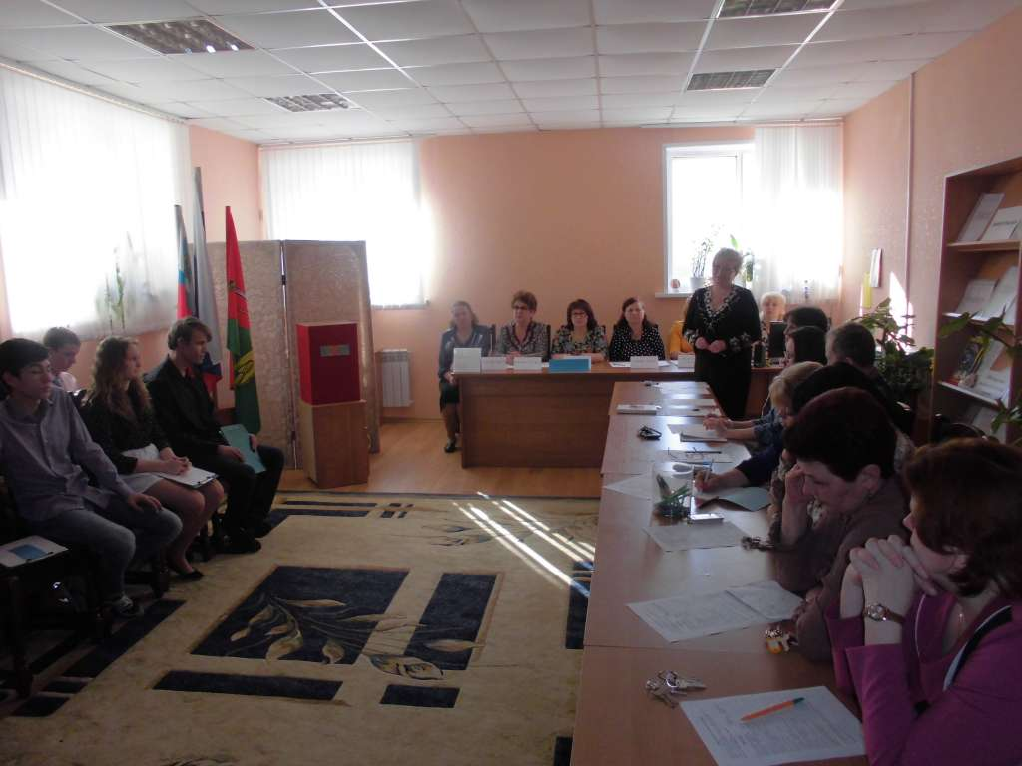
Участие педагогов в декаде «Мастер-класс» составило 91%. В проведении декады участвовали воспитатели, педагоги дополнительного образования, социальные педагоги, педагоги-психологи, учитель-логопед, инструкторы по физической культуре и труду. На занятиях и мероприятиях педагоги демонстрировали применение современных образовательных технологий, 67% педагогов провели открытые занятия и мероприятия интегрированного типа. Все применяемые в ходе занятий технологии были направлены на формирование ключевых компетенций у наших воспитанников, наиболее ярко удалось это продемонстрировать при проведении следующих занятий и мероприятий:
- формирование учебно-познавательной компетенции: «Мы за здоровый образ жизни» (блок воспитателя Емельяновой М.Н.);
-формирование ценностно-рефлексивной компетенции: «Начто мы тратим жизнь?» (блок воспитателя Булгаковой А.Н.), «Экспресс на Хогвартс» (блок инструктора по труду Ходулина А.А.);
-формирование общекультурной компетенции: «В гостях у феи Вежливости» (воспитатели: Винник А.В., Немченко И.А.), «На что мы тратим Жизнь?» (блок воспитателя Черных В.П.);
-формирование социально-продуктивной компетенции: «Твое избирательное право» (блок воспитателей: Алымовой Т.В., Ветчиновой В.Б., Горбуновой Т.В., Митькиной О.Д.),«На что мы тратим Жизнь?» (блок воспитателя Четверкиной Е.П.);
- формирование компетенции личностного самосовершенствования:
«Мы за здоровый образ жизни» (блок инструктора по физической культуре Шевченко Д.И.,блок педагога дополнительного образования Шумеевой Т.Н.);
-формирование коммуникативной компетенции: «Мы за здоровый образ жизни» (блок педагога-психолога Водопьяновой Л.Н.),«Твое избирательное право» (блок социальных педагогов: Анниковой Е.Н., Каушан Е.В., педагога-психолога Щербаковой Е.П.);
-формирование информационной компетенции:«Слово. Предложение. Текст.» (учитель-логопед Сергиенко А.Е.), «Роль комнатных растений в жизни человека» (воспитатель Ручинская Н.Д.), «Экспресс на Хогвартс» (блок воспитателя Шаповаловой А.А.).
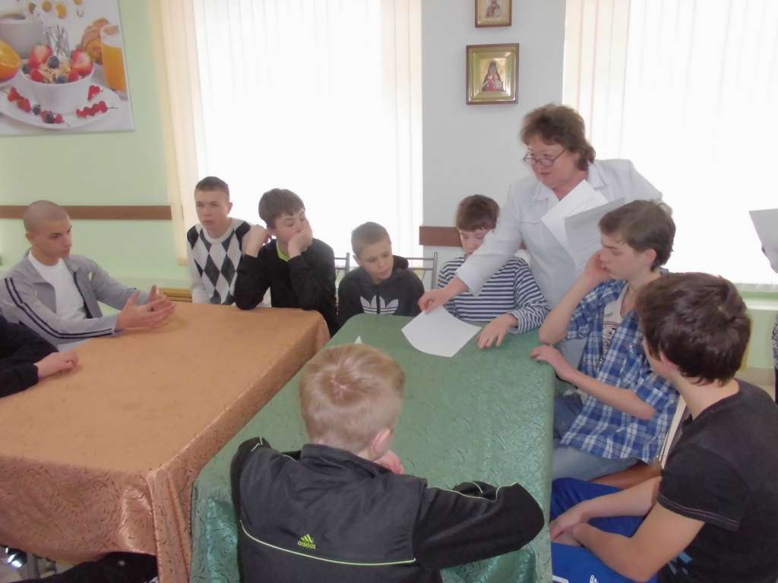
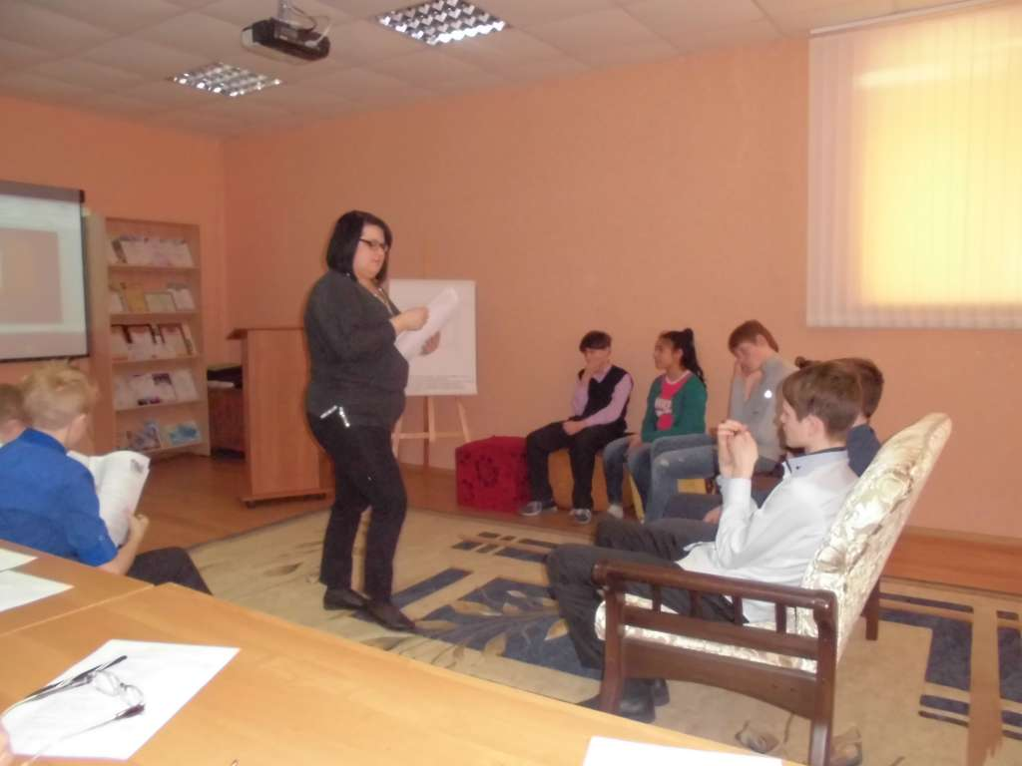

Педагоги во время представления своего педагогического опыта продемонстрировали высокую профессиональную компетентность. При анализе проведенных занятий и мероприятий были отмечены:
-четкое ведение занятия,
-тщательный отбор и лаконичная подача материала,
-использования различных методов и способов активизации внимания и познавательной активности воспитанников,
- расширение кругозора воспитанников,
-грамотная речь педагогов,
- использование ИКТ.
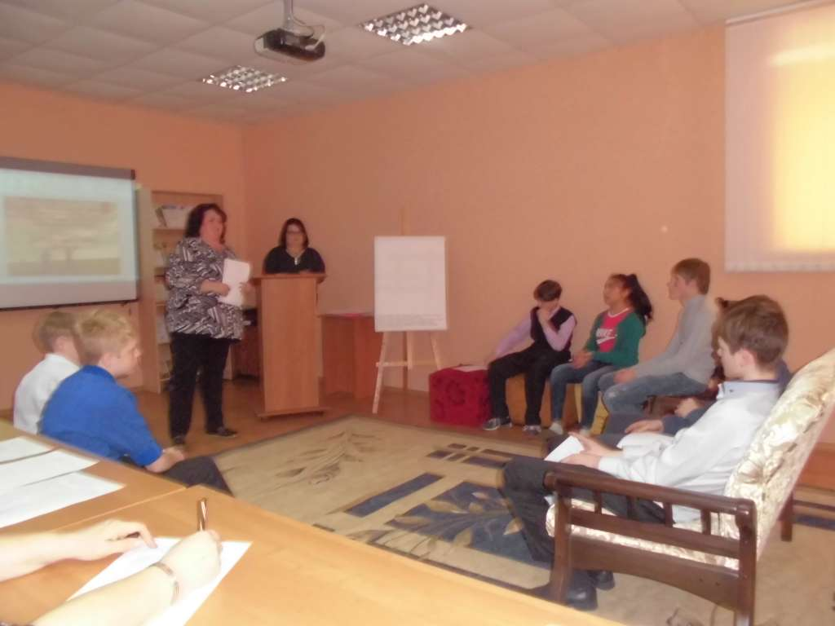
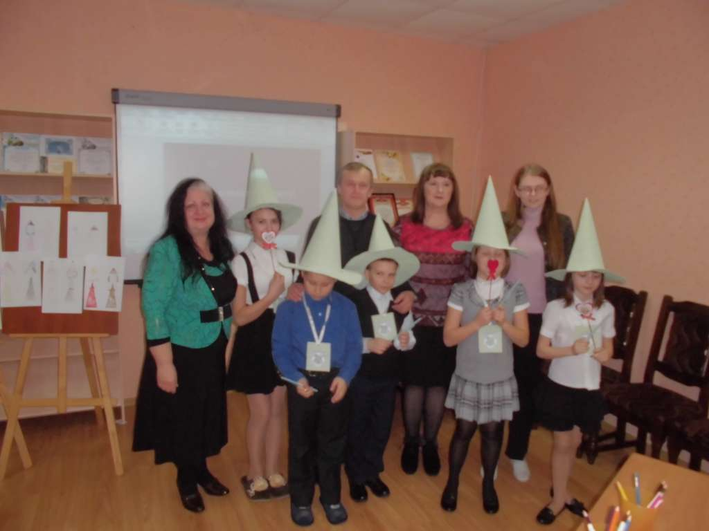
Проведенные открытые занятия и мероприятия в рамках декады «Мастер-класс» показали разнообразные формы работы педагогов, то, что они находятся в постоянном творческом поиске современных педагогических технологий. По результатам декады «Мастер-класс» 2015-2016 учебного года победителями стали следующие педагоги:
Среди воспитателей:
1-е место - Булгакова Анжелика Николаевна;
2-е место – Емельянова Марина Николаевна;
3-е место – Черных Валентина Петровна.

Среди педагогов дополнительного образования:
1-е место – инструктор по труду Ходулин Андрей Александрович;
2-е место – инструктор по физической культуре Шевченко Игорь Дмитриевич;
3-е место – педагог дополнительного образования Шумеева Тамара Николаевна.

Среди педагогов-психологов, социальных педагогов:
1-е место – учитель-логопед Сергиенко Александра Ефимовна;
2-е место- педагог-психолог Водопьянова Людмила Николаевна.

